**INSTITUTO FEDERAL DO PARANÁ**

**LEONARDO QUEIROGA RAMIREZ**

**MAICKEL PIRCHINER DA COSTA**

**APLICATIVO PARA ORGANIZAÇÃO DE PARTIDAS ESPORTIVAS JOGA JUNTO**

FOZ DO IGUAÇU, PR

2019

**LEONARDO QUEIROGA RAMIREZ**

**MAICKEL PIRCHINER DA COSTA**

**APLICATIVO PARA ORGANIZAÇÃO DE PARTIDAS ESPORTIVAS JOGA JUNTO**

Documentação do Projeto Integrador apresentado ao curso Tecnólogo em Análise e Desenvolvimento de Sistemas como requisito parcial de avaliação.

Orientadores:

Marcela Turim Koschevic

Nelson Nunes André Junior

FOZ DO IGUAÇU, PR

2019

**FOLHA DE APROVAÇÃO**

LEONARDO QUEIROGA RAMIREZ

MAICKEL PIRCHINER DA COSTA

APLICATIVO PARA ORGANIZAÇÃO DE PARTIDAS ESPORTIVAS JOGA JUNTO

Documentação do Projeto Integrador apresentado como requisito parcial para a obtenção do título de Tecnólogo em Análise e Desenvolvimento de Sistemas do Instituto Federal do Paraná, aprovada pela seguinte banca examinadora:

Orientador(a): Profª. Ma. Marcela Turim Koschevic

Colegiado de Informática, IFPR

Orientador(a): Profº. Esp. Nelson Nunes André Júnior

Colegiado de Informática, IFPR

Membro avaliador: Profº. Dr. Evandro Cantú

Colegiado de Informática, IFPR

Membro avaliador: Profº. Dr. Marcos Ricardo Müller

Colegiado de Informática, IFPR

Foz do Iguaçu, 11 de Junho de 2019

**RESUMO**

Este projeto envolve o desenvolvimento de um aplicativo para facilitação da prática de esportes coletivos, onde um usuário pode se cadastrar e, em sua área, encontrar partidas de vários esportes coletivos previamente cadastrados, em locais marcados em um mapa. O usuário, se procurando uma partida pode interagir com vários eventos que aparecerão em sua tela principal através de um mapa. Se estiver procurando por jogadores para completar seu evento, o usuário poderá procurar por jogadores que estarão disponíveis dentro de sua área, através de uma listagem com os perfis de todos os usuários. Esse perfil conta com informações sobre o usuário em si, e seu *score* com histórico de avaliações e comentários. As tecnologias utilizadas são: Ionic 3 para a parte *mobile*, PHP 7.2 com o *framework* Laravel 5.7 para a API, Banco de dados relacional PostgreSQL na versão 11 e para modelagem de diagramas foi utilizado Mysql Workbench e Astah Community e segue os padrões UML. O resultado foi uma plataforma de fácil usabilidade, que facilita o encontro de pessoas interessadas em práticas de esportes coletivos tais como: Futsal, Futebol, Vôlei, Basquete, entre outros. Ainda em fase de testes, o sistema demonstrou funcionamento satisfatório para as tarefas requeridas, e em um futuro se espera monetizar o projeto com ferramentas de micro-transações para uma abordagem comercial do aplicativo.

**Palavras-chave:** Esportes. Desenvolvimento de Aplicativos. Bem-estar.

**ABSTRACT**

This Project involves the development of a mobile application to make it easy to practice collective sports, where an user can register, and in their area, find matches of several collective sports previously inserted, in locals marked on a map. The user, if searching for a match can interact with several events that will appear in his main screen through a map. If it is searching for players to complete his event, the user will be able to search for players that will be available in his are, through a list of profiles of all those users. This profile counts with information on the user and his score with past ratings and comments. The technologies used are: Ionic 3 for the mobile part, PHP 7.2 with Laravel 5.7 framework to the API, Relational database PostgreSQL on version 11 e to model the diagrams it was utilized Mysql Workbench and Astah Community, and it follows the UML patterns. The result was a easy usable platform that make it easy to find people interested in collective sports practicing as Indoor soccer, soccer, volleyball, basketball amongst others. Still in testing phase, the system showed satisfactory functioning for the required tasks, and in a future expects to monetize the project with micro-transactions tools to an commercial approach of the mobile application.

**Key words:** Sports. Application Development. Well Being.

**LISTA DE ILUSTRAÇÕES**

Figura 1 - APLICATIVO CHEGA + 4

Figura 2 - APLICATIVO DONO DA BOLA 4

Figura 3 - Aplicativo Peladeiros i 4

Figura 4 - Aplicativo Peladeiros ii 4

Figura 5 - Diagrama de Casos de Uso 4

Figura 6 - Diagrama de Classes ConceituaL 4

Figura 7 - Diagrama de Classes de Implementação 4

Figura 8 - Diagrama de Entidade-Relacionamento 4

Figura 9 - Diagrama de Atividades 4

Figura 10 - Diagrama de Comunicação 4

Figura 11 - Diagrama de Implantação 4

Figura 12 - Tela de Boas-Vindas 4

Figura 13 - Criação de Conta e Login 4

Figura 14 - Formulário de Criação de Conta 4

Figura 15 - Confirmação via Código 4

Figura 16 - Tela Inicial com Eventos Próximos 4

Figura 17 - Tela de Visualização de Detalhes do Evento 4

Figura 18 - Tela de Participante do Evento 4

Figura 19 - Criar evento: Escolher Esporte 4

Figura 20 - Criar Evento: Escolha da Data 4

Figura 21 - Criar Evento: Escolha da Hora 4

Figura 22 - Criar Evento: Escolha do Local 4

Figura 23 - Criar Evento: Revisão de Dados 4

Figura 24 - Criar Evento: Enviar Convites 4

Figura 25 - Visualizar e Editar Perfil 4

Figura 26 - Notificações 4

Figura 27 - Sobre o JogaJunto 4

**LISTA DE QUADROS**

Quadro 1 - Requisitos Funcionais do Sistema Joga Junto 4

Quadro 2 - Regras de Negócio do aplicativo Joga Junto 4

Quadro 3 - Requisitos Não Funcionais do Aplicativo Joga Junto 4

Quadro 4 - Requisitos Não Funcionais Tecnológicos do Aplicativo Joga Junto 4

****SUMÁRIO****

1 Introdução 4

1.1 Objetivo Geral 4

1.2 Objetivos Específicos 4

1.3 Metodologias 4

2 TRABALHOS RELACIONADOS 4

2.1 CHEGA + 4

2.2 DONO DA BOLA 4

2.3 PELADEIROS 4

2.4 Considerações Finais 4

3 TECNOLOGIAS UTILIZADAS 4

3.1 APLICATIVO ANDROID 4

3.1.1 Ionic 4

3.2 API Web service 4

3.2.1 PHP 4

3.2.2 Laravel 4

3.2.3 PostgreSQL 4

4 ESTUDO DE CASO 4

4.1 Contextualização 4

4.2 Levantamento de Requisitos 4

4.2.1 Requisitos Funcionais 4

4.2.2 Regras de Negócio 4

4.2.3 Requisitos Não Funcionais 4

4.2.4 Requisitos Não Funcionais Tecnológicos 4

4.3 Diagramas de análise e modelagem do sistema 4

4.3.1 Diagrama de Casos de Uso Geral 4

4.4 Diagramas de Casos de Usos Complexos 4

4.4.1 Diagrama de Classes Conceitual 4

4.4.2 Diagrama de Classes de Implementação 4

5 JOGA JUNTO 4

5.1 Diagramas de projeto 4

5.1.1 Diagrama Entidade Relacionamento 4

5.1.2 Diagrama de Atividades 4

5.1.3 Diagramas de Comunicação de Casos de Usos Complexos 4

5.1.4 Diagrama de Implantação 4

5.2 Aplicação desenvolvida 4

6 CONCLUSÃO 4

REFERÊNCIAS BIBLIOGRÁFICAS 4

# Introdução

O dia-a-dia atarefado oferece poucas oportunidades para manter contato com grupos de pessoas quem tem gostos em comum, fazendo com que muitas vezes se perca a motivação de praticar atividades esportivas em grupos, que dependem que alguém se proponha a organizar os encontros.

A organização do encontro de um grupo é uma atividade árdua, pois consome tempo para entrar em contato com os participantes do encontro, cobrar a confirmação, ratear os custos e ainda haverá a cobrança por uma melhor organização do evento. Para que esse momento de lazer não se torne mais um fator estressante na rotina, a tecnologia vem como uma ferramenta para desonerar o organizar de várias dessas tarefas, e até mesmo dividir esse trabalho em mais de uma pessoa.

A prática de esportes coletivos é recomendada por especialistas da área de saúde, pois além de contribuir para a saúde física, é muito importante como uma ferramenta para relaxar a mente com algo prazeroso. O software apresentado neste trabalho acadêmico tem como objetivo ser facilitador da organização de práticas de esportes coletivos, auxiliando o organizador a manter contato com os membros, disponibilizar listagem de participantes confirmados para todos os envolvidos, diminuindo a carga de informações solicitadas, ajudando no rateio de valores, e também na interação pós-evento dos membros.

## Objetivo Geral

Criar um produto de software no formato de um aplicativo para Android que ajude as pessoas a organizarem eventos esportivos de maneira simples.

## Objetivos Específicos

Fornecer uma ferramenta para que o usuário possa buscar em toda sua lista de contatos, bem como em locais próximos de sua localização, pessoas para praticar esportes coletivos em uma data e local definidos.

Oferecer uma forma de pessoas que possuem poucos contatos, ou que simplesmente queiram praticar uma atividade esportiva, mas não possuem grupos para tal naquele momento, possam buscar em sua região partidas agendadas que estejam abertas a receber novos participantes.

## Metodologias

A pesquisa pode ser considerada bibliográfica e documental, pois existe a necessidade de adquirir informações a respeito do uso das tecnologias na área esportiva.

Para o desenvolvimento do aplicativo Joga Junto, será escrita uma API (*Application Programming Interface*) na linguagem PHP versão 7, utilizando o *framework* Laravel na versão 5.7. Os dados serão armazenados em um SGBD (Sistema gerenciador de banco de dados) PostgreSQL versão 11, e para o aplicativo utilizado Android nativo, com a ferramenta Android Studio.

A documentação será desenvolvida utilizando a linguagem visual UML, com a ferramenta Astah (versão estudante), e o banco de dados será modelado em Mysql Workbench.

A escolha por criar uma API para concentrar o processamento e armazenamento dos dados, tem o objetivo de diminuir o uso de recursos dos dispositivos móveis, e a futura disponibilização dos dados em outras plataformas. Além disso, há a necessidade de compartilhamento de informações entre os usuários, alertas de notificações e histórico de avaliações.

De acordo com Gomes (2019), bancos de dados relacionais têm a função de armazenar e relacionar informações através de campos chave em tabelas distintas. Devido à estimativa de volume de dados, optou-se pelo uso do PostgreSQL, por ser reconhecidamente uma ferramenta robusta, *Open source*, e a linguagem plpgsql oferece inúmeros recursos para criação de funções e *procedures* que ajudarão a garantir a qualidade do produto. Além disso, conta com uma comunidade muito atuante, que proporciona fácil acesso a soluções para quaisquer desafios encontrados no desenvolvimento.

O trabalho do pré-processamento das informações será executado em ambiente *web*, utilizando o *framework* Laravel, com a linguagem PHP. A opção por esta, entre várias alternativas, se dá por ser uma linguagem de fácil acesso, vasto suporte, que permite alto escalonamento da aplicação. De acordo com Otwell (2019), Laravel é um *framework* que dá suporte a uma série de funções de base, como um ORM (*Object Relation Mapping*), envio de e-mail, controle de autenticação, segurança de nível acesso, e tudo isso com uma estrutura MVC (*Model View Controlller*) muito bem definida, que faz bom uso dos principais padrões de projeto.

# TRABALHOS RELACIONADOS

## CHEGA +

O Chega+ é o aplicativo para organizar grupos de futebol mais bem avaliado entre os encontrados. Permite que todos os jogadores do grupo participem da administração das partidas. Conta com recursos como confirmação de presença, sorteio de times, atribuição de notas aos jogadores, controle financeiro entre outros (CHEGAMAISAPP.COM, 2019).

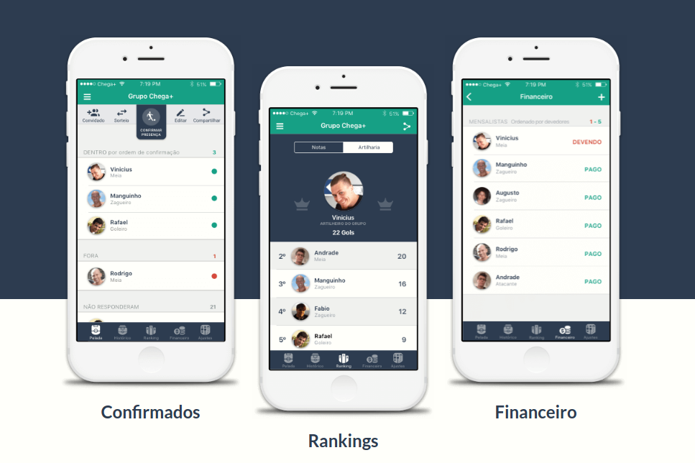

Figura 1 - APLICATIVO CHEGA +

## DONO DA BOLA

Dono da bola é um aplicativo facilitador para o organizador da pelada, oferece funções como inserir contatos da lista, despesas, controle de recebimento, e ainda um recurso interessante de envio de e-mail com informações sobre última pelada jogada para os demais jogadores. O aplicativo é disponibilizado apenas na plataforma IOS (APPLESTORE, 2018).

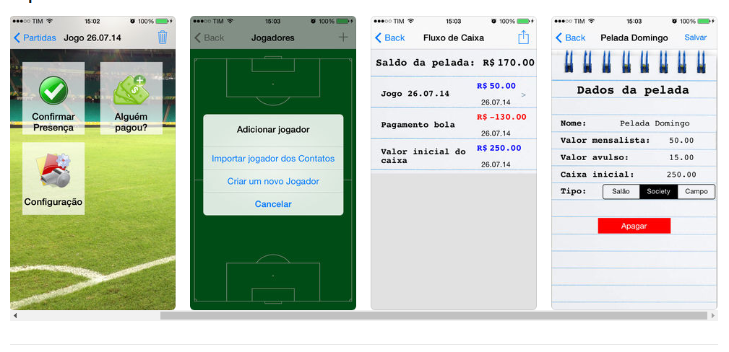

Figura 2 - APLICATIVO DONO DA BOLA

## PELADEIROS

Peladeiros, assim como os demais, foca na gestão do evento esportivo. O que o difere dos demais são os recursos disponíveis, pois conta com funções básicas como criação de times, controle financeiro, artilharia, histórico e outros recursos mais avançados como distribuição de jogadores por nível técnico para equilíbrio das equipes, criação de grupos, envio de SMS para a lista dos envolvidos com avisos relacionados ao evento. Um ponto importante é que não conta com lista de confirmação de presentes (PELADEIROS, 2019).

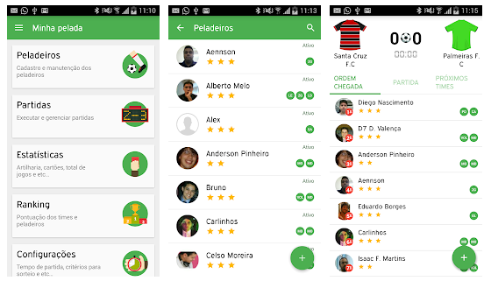

Figura 3 - aplicativo peladeiros i

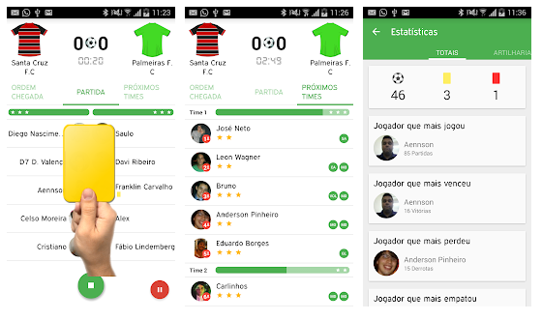

Figura 4 - aplicativo peladeiros ii

## Considerações Finais

Analisando as soluções que tem propósito semelhante ao projeto, alguns pontos diferem, como no caso do Peladeiros, que possui uma série de funcionalidades na modalidade gratuita, mas não possui confirmação, e este é um recurso que em grupos pequenos tem grande importância.

No caso do Aplicativo Dono da Bola, a facilidade e simplicidade se destacam, bem como a clareza das informações apresentadas, no entanto atende apenas o público que dispõe de dispositivos com sistema IOS.

Já o Aplicativo Chega+ possui recursos necessários para organização de partidas entre amigos, o ponto baixo desse aplicativo é a execução, uma vez que possui muitas reclamações sobre funções simples, como sorteio de equipes.

O aplicativo proposto irá possibilitar a interação entre jogadores e organizadores que não se conhecem, não possuem contatos para encontrar eventos e jogadores disponíveis na região, função que os aplicativos analisados não apresentam.

# TECNOLOGIAS UTILIZADAS

O mercado de desenvolvimento *mobile* está em franca ascensão conforme pesquisa do serasa experian, e com isso, muitas tecnologias e ferramentas promissoras se apresentam para o desenvolvimento, e um estudo foi feito para buscar a que melhor se adapta aos anseios do aplicativo.

## APLICATIVO ANDROID

Para o desenvolvimento do aplicativo, apresentamos as tecnologias aplicadas.

### Ionic 3

*Framework* de desenvolvimento de aplicações híbridas, onde com apenas um código fonte, pode-se criar aplicações para Android, IOS, Windows Phone e até mesmo para *web*.

Não é necessário possuir maquinas virtuais para testes, uma vez que a aplicação pode ser totalmente desenvolvida no *browser*, o que consome menos recursos que as aplicações nativas que requerem emuladores para desenvolver.

De acordo com o site oficial do Ionic (Ionic, 2019), atualmente está na quarta versão, e em suas primeiras versões utilizava o AngularJS com os recursos nos navegadores.

A partir da versão 2.0, quando a Google lançou o novo Angular 2.0 que utiliza o TypeScript, que é um *superset* do Javascript, onde se desenvolve orientado a objetos, e então o código é compilado para javascript para ser executado.

Ionic se baseia em *webcomponent*, utilizando javascript, css e outros recursos comuns da *web*. Além disso, da versão 4 em diante, o Ionic permite que se desenvolva utilizando outros *frameworks* e bibliotecas como VueJS, React, jQuery etc, e portanto é enquadrado como um PWA (*Progressive Web Application)* (WIEGERT, C.; LUCAS, E., 2019).

## API Web service

Para a criação da *web service* foram utilizadas as tecnologias apresentadas nos próximos subitens

### PHP 7.2

Por razão de uma comunidade atuante e do fácil acesso a bases de conhecimento, o PHP é uma das linguagens mais populares quando o assunto é programação para a *web*. Desde seus primórdios, foi pensada para o uso rápido e prático. Por causa dessa filosofia, a sua fama passou a ser de uma linguagem com baixo nível de segurança e com muitos *bugs*. Com o passar do tempo a linguagem evoluiu e absorveu os paradigmas da programação orientada a objetos, e tornou-se uma robusta ferramenta para o desenvolvimento não só de *websites*, mas também de avançados sistemas dos mais variados temas.

A escolha pela linguagem se deve pela experiência que a equipe possui e pela vasta gama de ferramentas que a linguagem proporciona, de modo a facilitar o desenvolvimento da API (PHP.NET, 2019).

### Laravel 5.7

Em uma enorme gama de opções de *frameworks* PHP existentes, o Laravel se destaca como uma ótima opção para desenvolvimento de aplicações. Possui uma filosofia de “código elegante”, é favorável para um desenvolvimento organizado e de fácil entendimento. Possui um ORM prático e poderoso que agiliza o desenvolvimento das entidades e seus relacionamentos mais complexos, e um roteamento de fácil configuração para implementação da API, além de um seguro módulo de autenticação que é extremamente necessário para o foco que a aplicação toma.

A escolha do *framework* se deve pela experiência que a equipe possui, e pela grande quantidade de ferramentas que já existem para o *framework*, visando facilitar o desenvolvimento, como ferramentas de *Mailer*, *Routing*, ORM entre outras (LARAVEL.COM, 2019).

### PostgreSQL 11

O PostgreSQL tem se destacado no mercado como um dos melhores e mais robustos sistemas gerenciadores de bancos de dados relacional, possuindo recursos muito importantes como controle de concorrência multi versão, que evita bloqueios de registros conhecidos como “*lock”,* isolamento de transações que evita que um usuário faça leitura de dados de outro usuário ainda não *commitados.* Além disso, possui licença BSD (*Berkeley Software Distribution,* considerado como de domínio público e pode ser modificado sem nenhuma restrição) (POSTGRESQL.ORG, 2019).

ESTUDO DE CASO

## Contextualização

Encontrar um grupo para prática de esportes coletivos é uma tarefa complicada, pois demanda tempo, muitos contatos, e algumas vezes a falta de retorno de colegas acaba desmotivando, tirando o interesse e contribuindo para uma vida sedentária.

Observando esse nicho, a possibilidade de intervir e facilitar o contato, organização e realização de eventos, surgiu a proposta do projeto do aplicativo Joga Junto.

## Levantamento de Requisitos

A visualização do aplicativo funcionando, traz uma série de requisitos mínimos que devem ser atendidos, com suas regras bem definidas, a fim de evitar que mudanças de rumo ao longo do desenvolvimento, tragam problemas para a aplicação.

### Requisitos Funcionais

Quadro 1 - Requisitos Funcionais do Sistema Joga Junto

|  |  |
| --- | --- |
| **Código** | **Requisito Funcional** |
| RF 01 | O sistema deve gerenciar o acesso dos usuários ao sistema por meio de *login* e senha, rede social ou conta Google. |
| RF 02 | O sistema deve manter os usuários com os seguintes dados: *login*, senha, nome, e-mail, telefone e endereço, esportes praticados, posições que atua em cada esporte. |
| RF 03 | O sistema deve manter os locais para praticas esportivas com os seguintes dados: nome, descrição, endereço, contato, esportes disponíveis, horário de atendimento e usuário responsável. |
| RF 04 | O sistema deve manter eventos esportivos com os seguintes dados: local, usuário responsável pelo evento, data, horário, descrição, esporte, quantidade de vagas, abertura ao público, valor de custo. |
| RF 05 | O sistema deve permitir que o organizador de um evento envie convites para seus contatos, por meio de link, e-mail ou redes sociais. |
| RF 06 | O sistema deve permitir que os usuários convidados possam aceitar ou declinar a participação em eventos quais foram convidados, ou ainda cancelar confirmações já efetuadas. |
| RF 07 | O Sistema deve permitir que o usuário responsável possa abrir evento para participação de terceiros, e aceitar ou declinar solicitações para entrar no seu evento. |
| RF 08 | O Sistema deve permitir que os usuários possam avaliar a participação dos colegas com uma nota e um comentário curto, e também o local esportivo. |
| RF 09 | O Sistema deve permitir que os usuários responsáveis por locais realizem a confirmação de eventos, e também o cancelamento do mesmo informando os organizadores de eventos agendados. |
| RF 10 | O Sistema deve permitir que o usuário responsável pelo evento possa realizar o cancelamento do mesmo, informando os usuários participantes confirmados, candidatos ou pendentes de confirmação. |
| RF 11 | O Sistema deve permitir que os usuários possam realizar o cancelamento de sua participação em um evento já confirmado, notificando o usuário organizador do evento |
| RF 12 | O Sistema deve permitir que os usuários, ao criar um evento esportivo, se não encontrar o local, possa cadastrar o mesmo, informando campos: nome, endereço, referencia, como chegar. O local esportivo ficará disponível para o seu evento, e estará disponível para os demais usuários após moderação da administração. |
| RF 13 | O Sistema deve permitir que os usuários possam requisitar a propriedade de um local previamente cadastrado e publicado, enviando documentos que comprovem a relação do usuário com o local. |
| RF 14 | O Sistema deve permitir que os usuários possam fazer denúncias descritivas de outros usuários, ou locais esportivos que por ventura, venham violar alguma lei vigente no país. |

Fonte: Autoria própria (2019)

### Regras de Negócio

Com os requisitos expostos, alguns pontos importantes precisam ser verificados, para que o aplicativo possua um bom funcionamento.

Quadro 2 - Regras de Negócio do aplicativo Joga Junto

|  |  |  |
| --- | --- | --- |
| **Código** | **RF** | **Regra de Negócio** |
| RN 1 | RF 01 | Para acessar qualquer área do sistema, o usuário deve estar logado |
| RN 2 | RF 02 | Para cadastrar-se no sistema, os usuários deverão ter no mínimo 18 anos de idade. |
| RN 3 | RF 03 | Toda partida precisa ter um local esportivo previamente cadastrado. |
| RN 4 | RF 03 | Um Local esportivo precisa ter um endereço validado por um CEP |
| RN 5 | RF 04 | Criação de eventos somente em data futura. |
| RN 6 | RF 04 | Eventos esportivos deverão ter um limite máximo de participantes definido pelo organizador, respeitando os limites mínimo e máximo previamente cadastrado no tipo de esporte. |
| RN 7 | RF 05 RF 06 | Eventos esportivos visíveis somente os abertos ao publico, e que ainda não tenham confirmados o numero máximo de participantes. |
| RN 8 | RF 06 | Buscas de eventos esportivos por localidade serão limitados a um raio de 20km |
| RN 9 | RF 05 | Com um evento esportivo criado, o organizador pode enviar no máximo o número limite do esporte em convites a cada 15 minutos. |
| RN 10 | RF 06 RF 11 | O cancelamento de participação em eventos onde o usuário já confirmou sua presença deve seguir com uma justificativa, que será encaminhada ao organizador |
| RN 11 | RF 04  RF 11 | A exclusão de um usuário confirmado em um evento por parte do organizador, deve seguir com uma justificativa, que será encaminhada ao usuário. |
| RN 12 | RF 04 | O cancelamento de um evento por parte do organizador, deve seguir com uma justificativa, que será enviada a todos os envolvidos. |
| RN 13 | RF 08 | Após a realização do evento, os usuários pode fazer suas avaliações do local, e de outros membros em no máximo 24 horas. |

Fonte: Autoria própria (2019)

### Requisitos Não Funcionais

Quadro 3 - Requisitos Não Funcionais do Aplicativo Joga Junto

|  |  |
| --- | --- |
| **Código** | **Requisito Não Funcional Tecnológico** |
| RNF 01 | O sistema deve usar a API do Google busca partidas disponíveis próximas da região do usuário |
| RNF 02 | O sistema deve usar a API viacep busca de CEP. |

Fonte: Autoria própria (2019)

### Requisitos Não Funcionais Tecnológicos

Quadro 4 - Requisitos Não Funcionais Tecnológicos do Aplicativo Joga Junto

|  |  |
| --- | --- |
| **Código** | **Requisito Não Funcional Tecnológico** |
| RNFT 01 | O sistema deve dispor de uma API escrita em PHP 7.2, utilizando o framework Laravel 5.7. |
| RNFT 02 | O sistema deve manter os dados em banco de dados relacional PostgreSQL versão 11. |
| RNFT 03 | O sistema deve se comunicar com a API por meio do protocolo HTTP, utilizando padrão RESTFul |
| RNFT 04 | O Sistema deve ser escrito em linguagem IONIC 3, utilizando Angular |
| RNFT 05 | Os diagramas serão modelados usando Astah Community. |

Fonte: Autoria própria (2019)

## Diagramas de análise e modelagem do sistema

Antes do sistema ser implementado, foi necessário planejar vários aspectos do seu funcionamento, comportamento dos dados, papéis de usuários, a comunicação do aplicativo com seus pares entre outros, para isso, utilizamos na modelagem diagramas UML, assim, representamos os fluxos e relacionamentos do sistema como um todo.

### Diagrama de Casos de Uso Geral

O diagrama de casos de uso geral, mostra como o usuário se relaciona com o sistema, a partir do momento que ele está representando um papel específico, e também como as diversas funcionalidades se comunicam umas com as outras. Segundo José Carlos Macoratti, descreve a sequencia de eventos de um ator que usa o sistema para completar um processo.

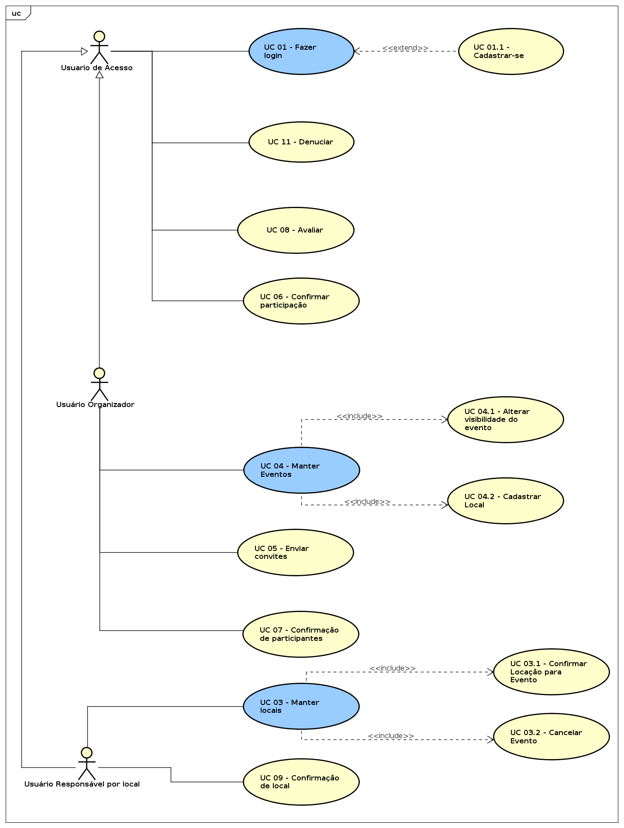

Figura 5 - Diagrama de Casos de Uso

## Diagramas de Casos de Usos Complexos

### Diagrama de Classes Conceitual

O diagrama de classes conceitual define como os objetos devem se relacionar, além de apresentar as regras de negócio.

De forma geral, segundo artigo do Devmedia, diagrama de classes é uma representação da estrutura e relações das classes que servem de modelo para objetos.

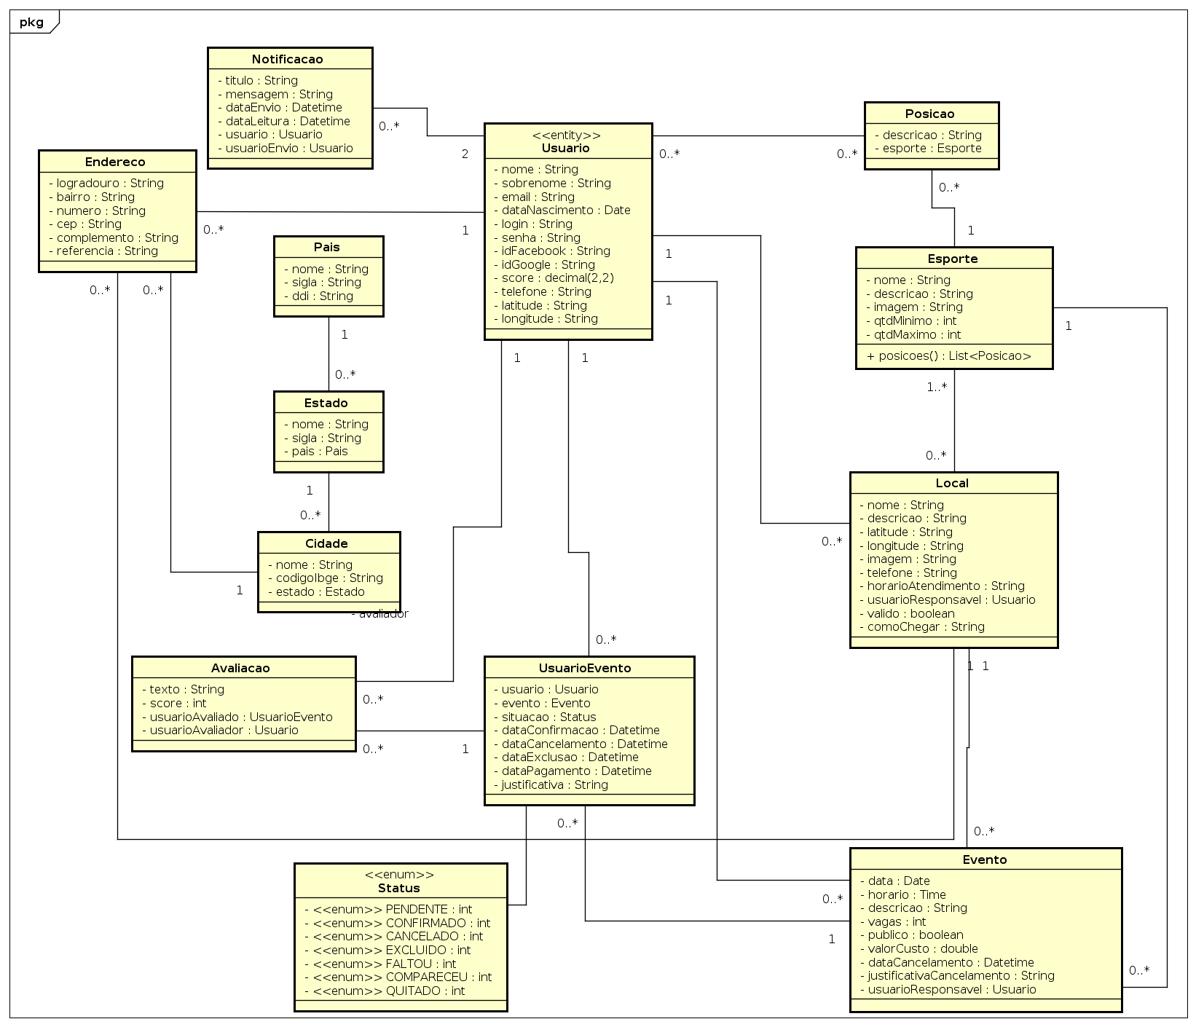

Figura 6 - Diagrama de Classes ConceituaL

### Diagrama de Classes de Implementação

O diagrama de classes de implementação traz uma visão da arquitetura que o sistema deve seguir, neste caso, um padrão MVC.

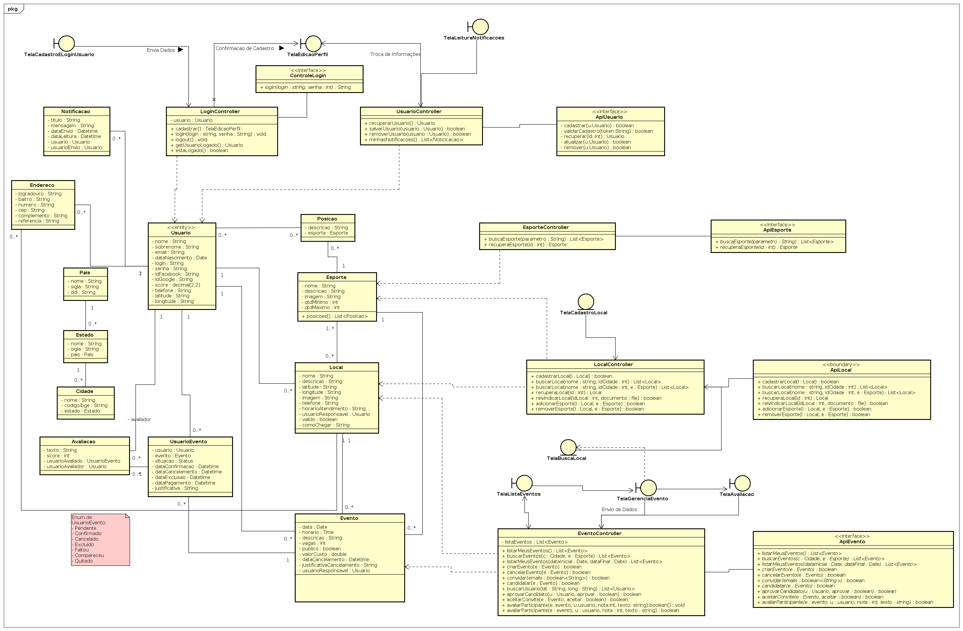

Figura 7 - Diagrama de Classes de Implementação

# JOGA JUNTO

## Diagramas de projeto

### Diagrama Entidade Relacionamento

O diagrama entidade relacionamento representa o banco de dados, suas entidades e o relacionamento entre elas.

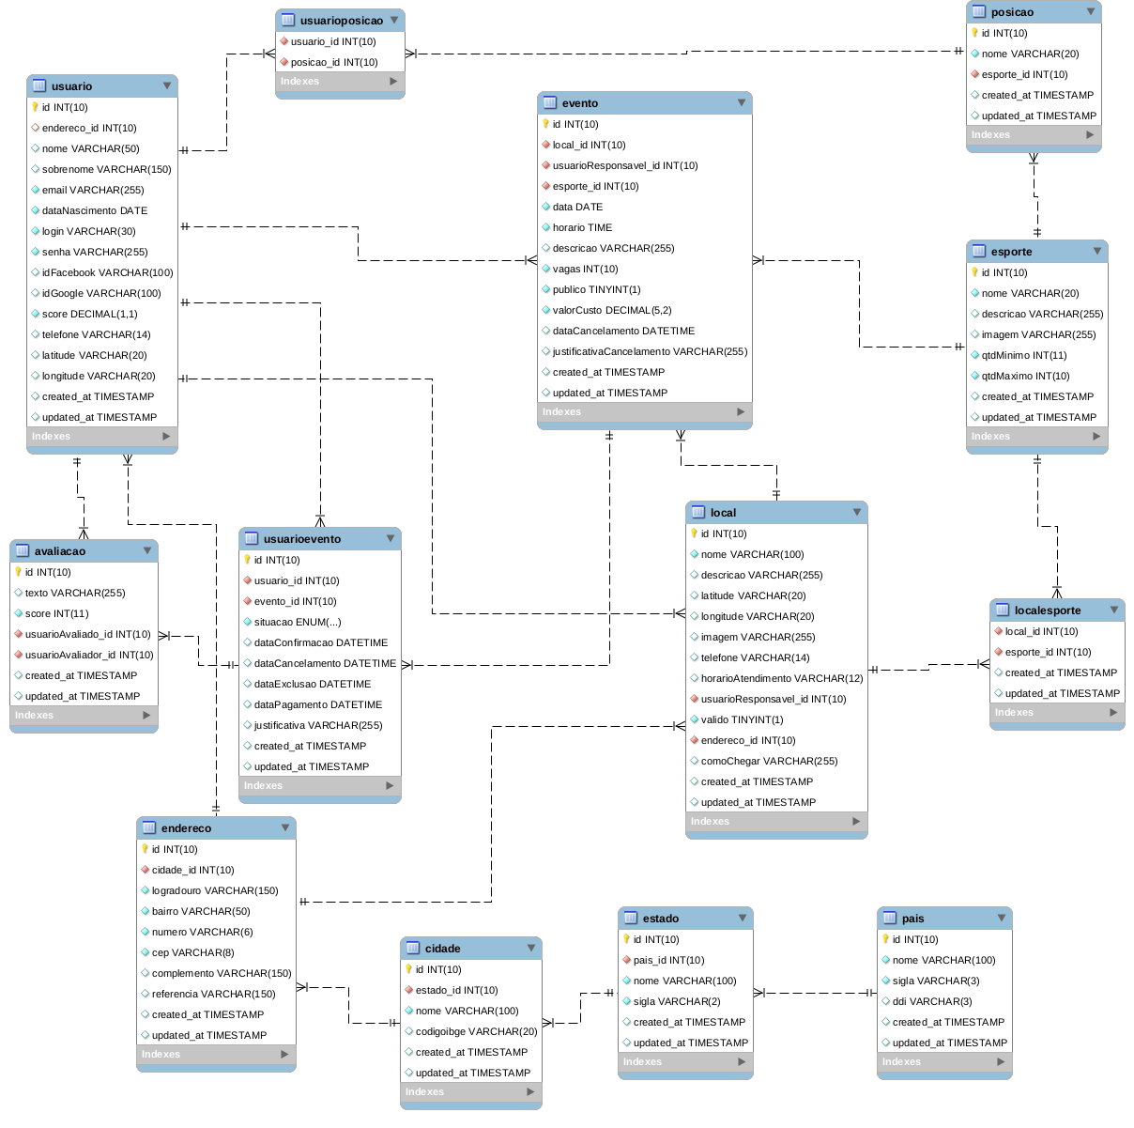

Figura 8 - Diagrama de Entidade-Relacionamento

### Diagrama de Atividades

O diagrama de atividades aqui representando o fluxo principal do aplicativo, tem o objetivo de mostrar com clareza a comunicação do aplicativo com o seu usuário e a *API* que trata o armazenamento dos dados.

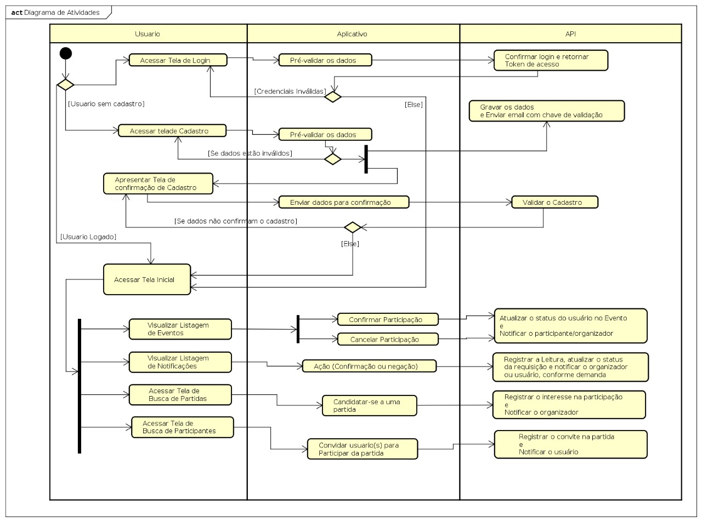

Figura 9 - Diagrama de Atividades

### Diagramas de Comunicação de Casos de Usos Complexos

O diagrama de comunicação representa os passos executados pelo aplicativo, e o tráfego de informações, neste neste caso, o fluxo da atividade principal do sistema.

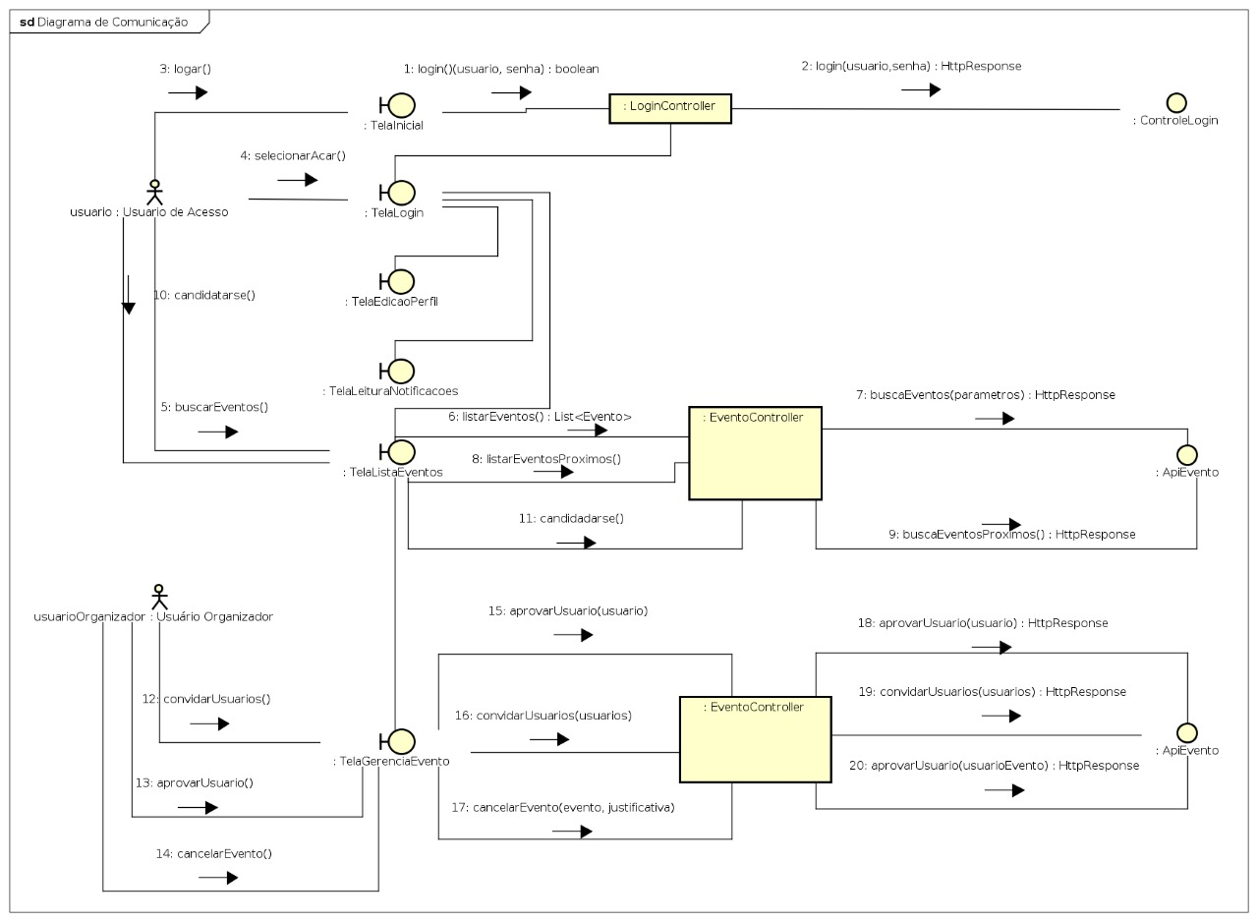

Figura 10 - Diagrama de Comunicação

### Diagrama de Implantação

O Diagrama de implantação traz a representação de como o sistema deve ser implantado de fato, para que tenha o funcionamento de acordo com o esperado ao longo do desenvolvimento.

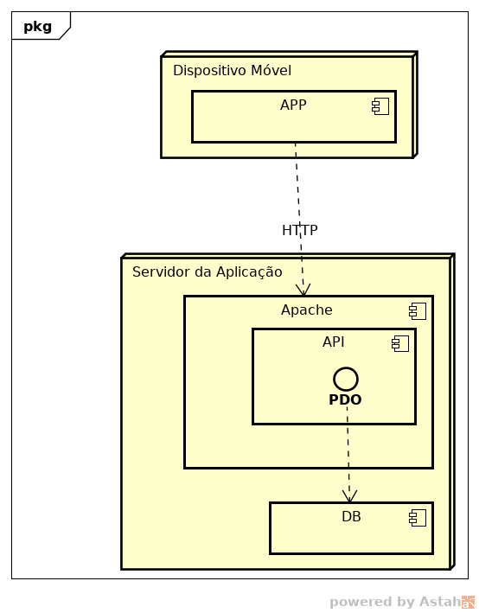

Figura 11 - Diagrama de Implantação

## Aplicação desenvolvida

Na tela inicial, ilustrada na FIGURA 12, o usuário é apresentado a uma tela de boas-vindas se for a primeira vez de abertura do aplicativo.

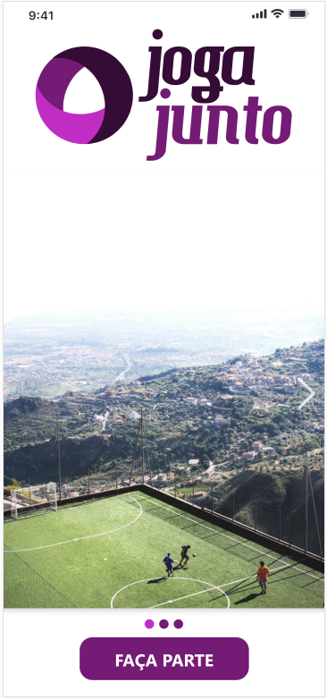

Figura 12 - Tela de Boas-Vindas

Na próxima tela, ilustrada na FIGURA 13, Existe a opção de criar a conta, ou se o usuário já tiver uma conta, fazer o login com as informações. Também permite redefinir a senha, se o usuário a tiver esquecido.

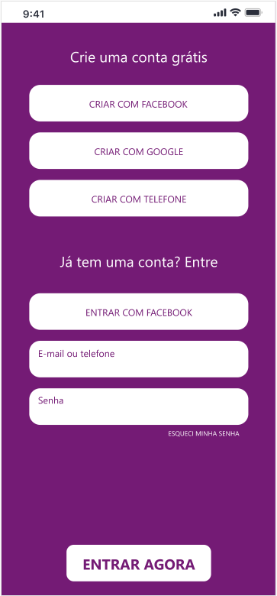

Figura 13 - Criação de Conta e Login

Caso opte por criar a conta, aparecerá uma pequena tela de cadastro, conforme FIGURA 14.

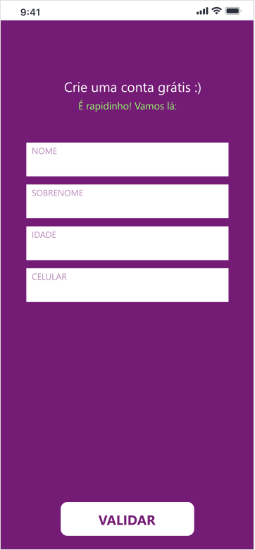

Figura 14 - Formulário de Criação de Conta

Depois da criação, é enviado um código para o e-mail informado para fins de confirmação conforme FIGURA 15. Após inserir o código, o usuário poderá começar a usar o aplicativo.



Figura 15 - Confirmação via Código

Quando o usuário estiver logado com sucesso, será apresentado a uma tela com sua localização e os eventos já agendados para acontecer em suas proximidades, podendo também filtrar e criar seu evento, conforme FIGURA 16.

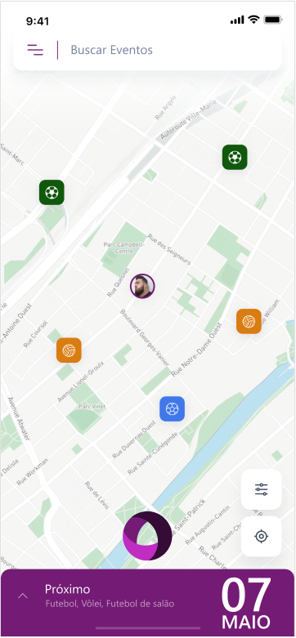

Figura 16 - Tela Inicial com Eventos Próximos

Quando o usuário clicar para ver os detalhes de um evento, será direcionado para uma página com os detalhes do mesmo, conforme FIGURA 17.

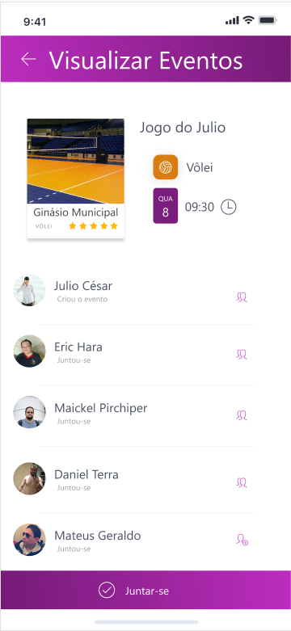

Figura 17 - Tela de Visualização de Detalhes do Evento

Ao clicar no botão de juntar-se, será direcionado a uma tela com informações específicas e um mapa para chegar ao evento, podendo também cancelar sua participação sem penalidades dentro de um intervalo de tempo antes do início do evento.

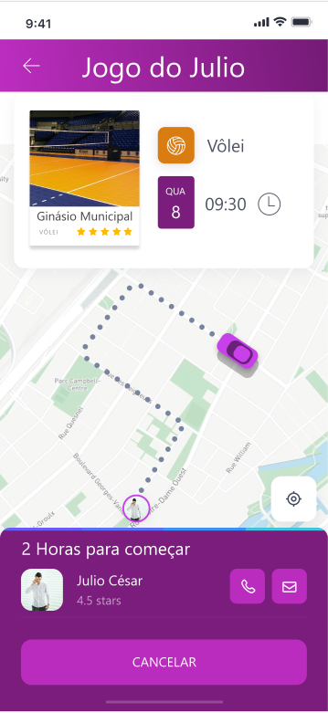

Figura 18 - Tela de Participante do Evento

Se o usuário decidir criar um evento, será apresentada uma tela para escolha do esporte do evento, conforme FIGURA 19.

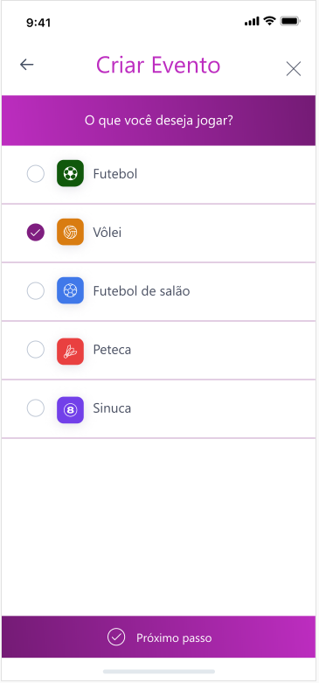

Figura 19 - Criar evento: Escolher Esporte

Após escolher o esporte, o usuário deve escolher data, hora e local de realização, conforme figuras 20, 21 e 22.

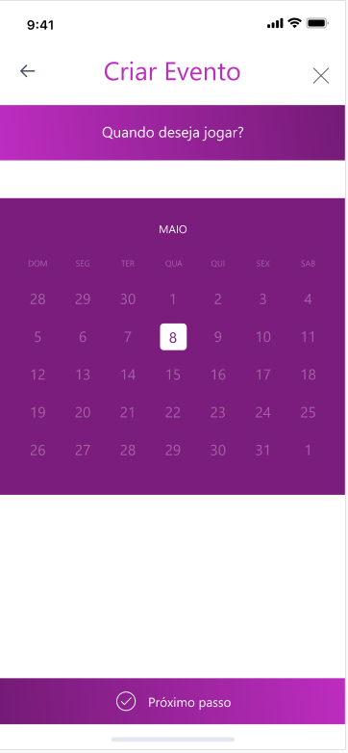

Figura 20 - Criar Evento: Escolha da Data

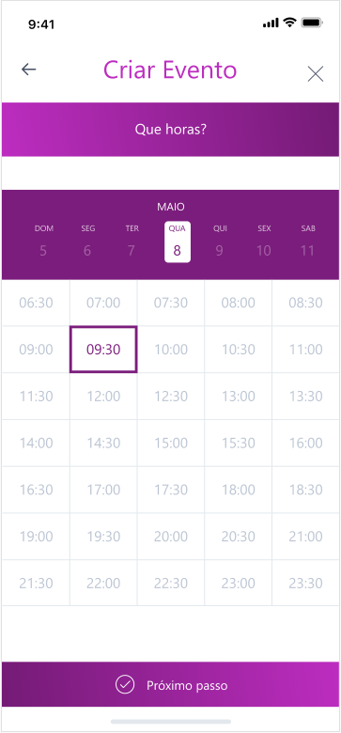

Figura 21 - Criar Evento: Escolha da Hora

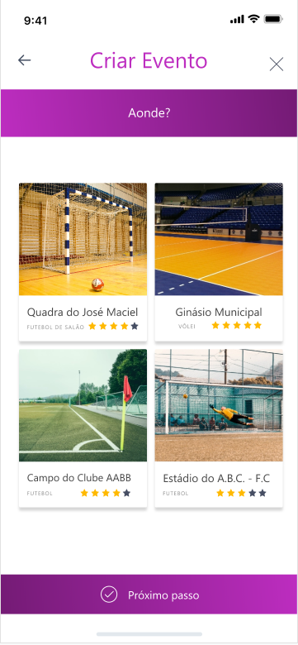

Figura 22 - Criar Evento: Escolha do Local

Após inserir os dados, é apresentada uma tela de revisão das informações do evento, e a partir daí, confirmar o evento conforme FIGURA 23.

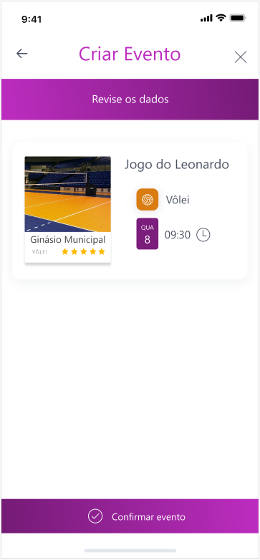

Figura 23 - Criar Evento: Revisão de Dados

Após confirmar o evento, o usuário pode convidar usuários em suas listas de amigos, ou disponíveis nas proximidades.

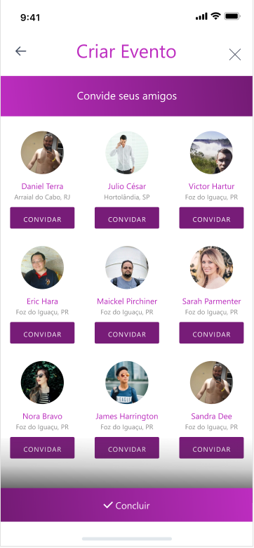

Figura 24 - Criar Evento: Enviar Convites

Na tela inicial, o usuário também pode visualizar e editar seu perfil, conforme FIGURA 25.

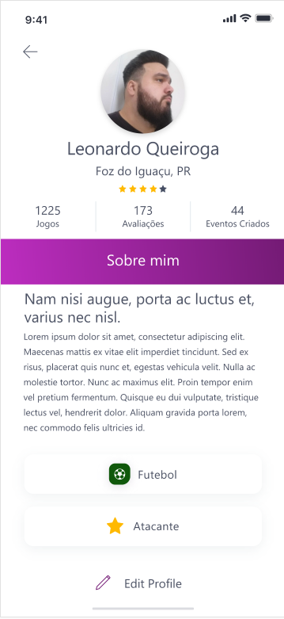

Figura 25 - Visualizar e Editar Perfil

Na tela inicial, também haverá uma área clicável de notificações, conforme FIGURA 26.

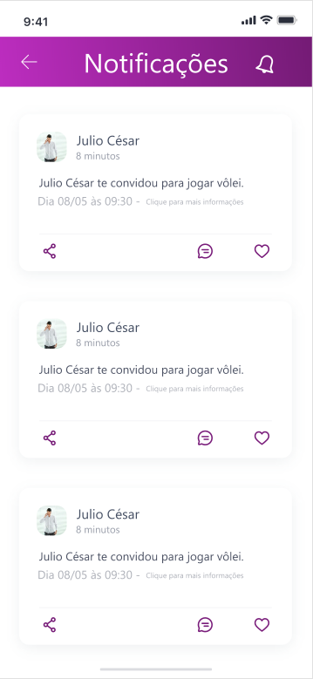

Figura 26 - Notificações

Tela com informações sobre o aplicativo.

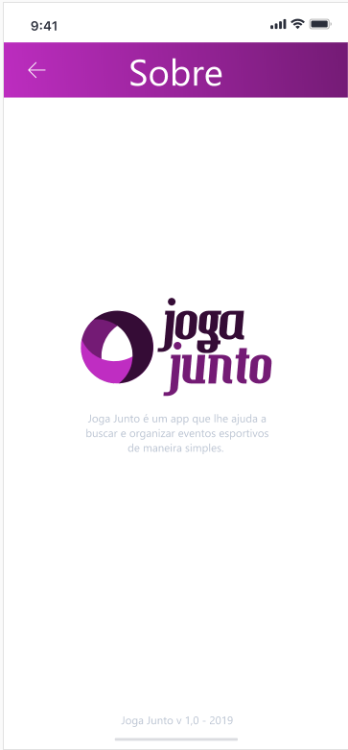

Figura 27 - Sobre o JogaJunto

# CONCLUSÃO

Como mostrado no início do documento, existem várias complicações ao se procurar um grupo para prática de esportes coletivos: organização, procura de locais, convites, rateio de custos, falta de jogadores são fatores de frustração quando ocorrem imprevistos. Isso contribui inclusive para pioras na saúde do atleta, visto que segundo profissionais da área da saúde, o esporte é fundamental para uma vida saudável.

Tendo isso em vista, após o desenvolvimento do aplicativo é possível notar que com o amadurecimento do desenvolvimento, ele seguiu um caminho satisfatório quando procura resolver vários desses problemas. A facilidade em se encontrar jogadores para sua partida, ou partidas quando se é um jogador solitário contribui para o bem estar do praticante, e as ferramentas de organização de partidas contribuem para uma atividade sem percalços que podem trazer stress e estragar a prática esportiva.

Nota-se também um potencial comercial no aplicativo através de ferramentas de micro-transações em funcionalidades exclusivas como publicizar a sua partida e rateio com pagamentos dentro do aplicativo.

# REFERÊNCIAS BIBLIOGRÁFICAS

APPLESTORE, 2018. Donos da bola. Disponível em < https://itunes.apple.com/br/app/dono-da-bola-pelada-manager-futebol-brazil/id903682192?mt=8> Acesso em 10 mai. 2019.

CHEGAMAISAPP.COM, **Chega+ App**. Disponível em <http://chegamaisapp.com> Acesso em 10 mai. 2019.

DEVMEDIA, **Orientações básicas na elaboração de um diagrama de classes**. Disponível em <<https://www.devmedia.com.br/orientacoes-basicas-na-elaboracao-de-um-diagrama-de-classes/37224>>. Acesso em 15/05/2019.

GOMES, E H. Sistema **Gerenciador de Banco de Dados**. Disponível em <http://ehgomes.com.br/disciplinas/bdd/sgbd.php>. Acesso em 10 mai. 2019.

IONIC FRAMEWORK. **Ionic Platform Documentation**. Disponível em <https://ionicframework.com/docs/v3/>. Acesso em 10 mai. 2019.

MARCORATTI, JOSE CARLOS **Modelando Sistemas em UML - Casos de Uso**. Disponível em <<http://www.macoratti.net/net_uml2.htm>>. Acesso em 20/05/2019

LARAVEL.COM. **Laravel Framework**. Disponível em <https://laravel.com>. Acesso em 10 mai. 2019.

LUCAS, E.; WIEGERT, C.;. **Ionic Framework V4+**. Disponível em < https://ionicframework.com/docs/intro#ionic-framework-v4-> Acesso em 23 Jan. 2019..

OTWELL, T. **Release Notes**. Disponível em < https://laravel.com/docs/5.8/releases#laravel-5.8>. Acesso em 10 mai. 2019.

PELADEIROS. Peladeiros App. Disponível em < https://play.google.com/store/apps/details?id=br.com.peladeiros&hl=pt_BR> Acesso em 10 mai. 2019.

PHP.NET. **PHP: Hypertext Processor**. Disponível em <https://php.net/>. Acesso em 10 mai. 2019.

POSTGRESQL. **PostgreSQL: The World's Most Advanced Open Source Relational Database**. Disponível em <https://www.postgresql.org/>. Acesso em 10 mai. 2019.

SERASA EXPERIAN. **O mercado mobile brasileiro em números.** Disponível em <<https://www.serasaexperian.com.br/amplie-seus-conhecimentos/blog/o-mercado-mobile-brasileiro-em-numeros>>. Acesso em 06/04/2019